|  |  |  |  |  |  |  |
| --- | --- | --- | --- | --- | --- | --- |
| |  |  |  | | --- | --- | --- | | http://win.cusi.it/Loghi/th_Parma.gif |  | CUS Parma | | | | |
| e-mail | [segreteria@cusparma.it](mailto:segreteria@cusparma.it) | web | [www.cusparma.it](http://www.cusparma.it/) |
| Tel. | 0521 905532 | Fax | 0521 905531 |
| Sede | Parco Area delle Scienze, 105 A- 43124 Parma | | |
| Presidente | Michele Ventura | | |

CUS PARMA VI PRESENTA IL SITO CNU 2015

*30/03/2015*

www.cnu2015.it

E' online il nuovo sito dei CNU 2015.

Al link [www.cnu2015.it](http://www.cnu2015.it/) potrete trovare qualsiasi informzione relativa all'ospitalià, agli sport che parteciperanno alla manifestazione e potrete seguire gli aggiornamenti delle gare in diretta dal 15 al 24 Maggio.

[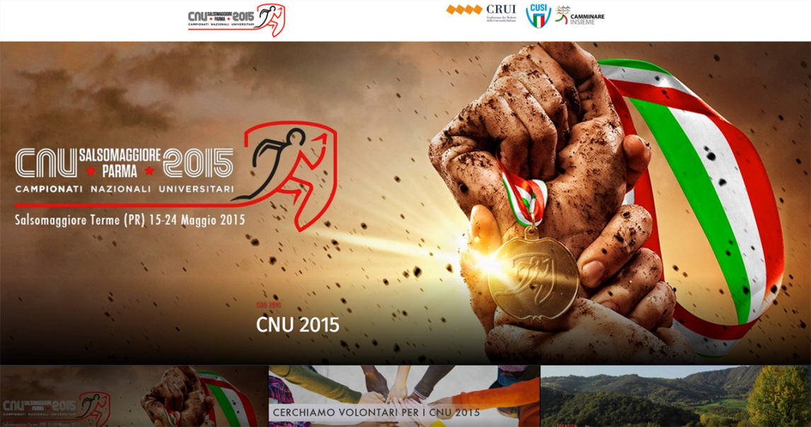](http://www.cnu2015.it/)

**ACCREDITAMENTO AI CAMPIONATI**

**DOVE:**Palazzo dei Congressi – Salsomaggiore Terme (PR)

**COME:** Per essere accreditati ai Campionati Nazionali Universitari dovrà essere esibito ai

componenti la Commissione di Controllo (CdC) CUSI presenti in sede di gara, un

documento d’identità valido e legalmente riconosciuto nonché, nelle sole fasi finali od

uniche, versare la quota individuale di partecipazione di € 8,00=.

L’atleta iscritto tramite il CUS dovrà, inoltre, consegnare il certificato d’iscrizione all’anno

accademico in corso, fatto salvo quanto specificato al precedente art. 2, ovvero copia

dell’attestazione di pagamento di una qualunque rata delle tasse universitarie 2014/15

autenticata dal CUS di appartenenza, oppure presentare l’originale della stessa. Gli atleti

iscritti individualmente tramite il CUSI dovranno presentare la documentazione prevista al

precedente art. 3, punto b, commi b1, b2. Il documento di riconoscimento e le ricevute

delle tasse, anche se già utilizzati in precedenti gare ed incontri effettuati nell’ambito di

manifestazioni del CUSI dovranno essere nuovamente esibiti; invece non dovrà essere

prodotto un nuovo certificato di studio se già consegnato nelle fasi preliminari. Il CUSI non

può accettare le “autocertificazioni” di cui alla L.127/ 97 (Legge Bassanini) e successive

modificazioni, e pertanto l’atleta sprovvisto di documento d’identità e di studio non potrà

assolutamente prendere parte alle gare. In casi eccezionali e sufficientemente

documentati, la CdC potrà prendere in considerazione eventuali fotocopie di documenti,

d’identità e di studio, per una possibile ammissione alle gare.

### COME ARRIVARE A SALSOMAGGIORE TERME

* Comune di Salsomaggiore – Info Viabilità Locale  
  Comando Polizia Municipale  
  Piazzale Stazione  
  43039 Salsomaggiore Terme
* Tel: +39 0524 205011
* Fax: +39 0524 205020

***Distanze da Salsomaggiore Terme:***32 km da Parma, 40 km da Piacenza, 115 km da Milano e 122 km da Bologna.

*****Per raggiungere Salsomaggiore in auto*****

via Emilia, tratto Parma – Piacenza; Autostrada del Sole A1, uscita Fidenza (12 km); Autostrada Parma – La Spezia A15, uscita Fidenza; Autostrada Brescia – Torino A21, uscita Fidenza (12 km) per ulteriori informazioni[Autostrade per l’Italia](http://www.autostrade.it/).

*****Con altri mezzi di trasporto:*****

- in treno: rapidi collegamenti con la linea Milano – Bologna, da Fidenza cambio per Salsomaggiore (treno navetta). Sito internet [www.trenitalia.it](http://www.trenitalia.it/)

- in autobus: Autoservizi TEP linea extraurbana. Sito internet [www.tep.pr.it](http://www.tep.pr.it/)

In città è disponibile anche un servizio bus urbano

- in aereo: Aeroporto “G. Verdi” di Parma, distanza 32 km – Ufficio Prenotazioni tel. + 39 0521 9515. Sito internet<http://www.parma-airport.it/italiano/>

*****Per essere informati sulla viabilità:*****  
Polizia Stradale: Centro Coordinamento Sicurezza Stradale  
1518 call-center del numero di pubblica utilita’ Servizio Nazionale Viaggiare Informati. Il servizio e’ attivo 24 ore su 24, tutti i giorni dell’anno e fornisce informazioni sulla situazione del traffico nazionale.Autostrade S.p.A- Call center viabilità 840 04 21 21 – Attivo 24 ore su 24 tutti i giorni dell’anno, fornisce informazioni su: cantieri aperti e lavori in corso, condizioni meteo, traffico, incidenti, itinerari consigliati. Visita il sito [Autostrade per l’Italia](http://www.autostrade.it/).

A.C.I. Numero Verde 803 116 unico numero per i Soci ACI e non Soci, attivo 365 giorni l’anno, 24 ore su 24.

Comando Polizia Municipale di Salsomaggiore Terme

Tel. 0524 205011 – Emergenza 800 451451

Orario di apertura:

- feriali dalle 9.00 alle 12.00

- mercoledì e venerdì anche dalle 15.00 alle 18.00

CHIUSO nei giorni FESTIVI.

### CONVENZIONE HOTEL

Le prenotazioni alberghiere saranno gestite da Convention Bureau [(http://www.salsomaggioreconvention.it/](http://www.salsomaggioreconvention.it/)) , che ha concordato le migliori tariffe per garantire agli atleti e dirigenti un soggiorno piacevole a Salsomaggiore.  
Scaricate il modulo allegato, compilatelo ed inviatelo a [booking@salsomaggioreconvention.it](mailto:booking@salsomaggioreconvention.it).

##### [SCARICA IL MODULO DI PRENOTAZIONE](http://cnu2015.it/wp-content/uploads/2015/02/SchedaPrenotazioniAlberghiera_CNU2015_def.docx)

Modalità di pagamento:  
30% all’atto della prenotazione  
40% all’atto della partenza  
30% saldo direttamente all’albergoCodice Iban: IT08O0623065900000035479653 – Cassa Risparmio di Pr e Pc – Fil. Di Salsomaggiore – Ag 1

Agevolazioni previste per i partecipanti ai CNU2015 da Convention Bureau:

- **Menu sportivo** con ampia disponibilità di orario per le diverse esigente degli atleti;

- **Cus Card** che prevede le seguenti agevolazioni:

* Ingresso gratuito ad eventi serali organizzati per i CNU2015;
* Accesso a Casa CUSI con wifi;
* Bike sharing Salsomaggiore;
* Sorteggio di n. 3 braccialetti tecnici sportivi life-style;
* Voucher sconto Fidenza Village Outlet;
* Convenzione con lavanderia per servizio presso alberghi;



### PIANTINA DI SALSOMAGGIORE TERME

[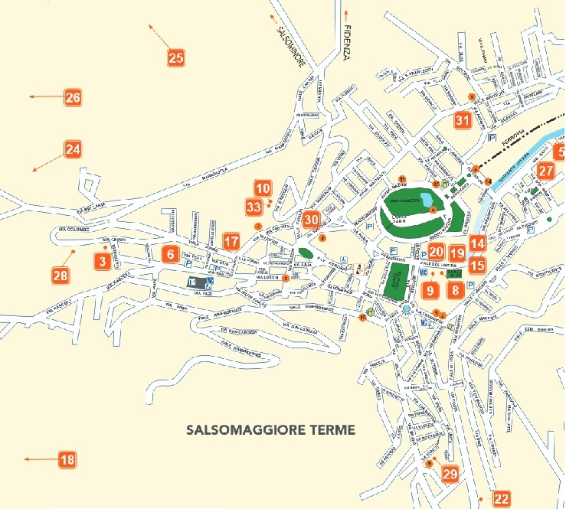](http://cnu2015.it/wp-content/uploads/2015/02/piantina.jpg)

##### PIANTINA COMPLETA SCARICABILE